Valoración por inversión acumulada y versiones de producto
EDRO / CUEVA
Versión 2 | Base documental ampliada 2012/13-actualidad | Preparación inversor

1. Resumen ejecutivo
Esta v2 amplía la foto base anterior y reconstruye la inversión acumulada desde el nacimiento del proyecto hasta la actualidad. La tesis de valoración se mantiene: el valor se argumenta por inversión realizada/asumida y por coste de desarrollo acumulado, no por descuento de flujos, múltiplos o hipótesis comerciales futuras.
La inversión total defendible en esta versión asciende a 4.216.174,70 EUR. Se compone de una fase inicial conceptual 2012/13-2018 por 425.000,00 EUR, la Base EDRO con Operativa 2019-2022/23 por 2.121.174,70 EUR y la fase actual CUEVA OS 2023-actualidad por 1.670.000,00 EUR.
La lectura de producto es continua: la fase inicial crea las mecánicas, arquitectura, ingeniería y geometría base; la fase EDRO desarrolla el sistema físico, placa, DfMA, CEREBRO, fabricación, montaje y comunidad; la fase CUEVA convierte ese know-how en un sistema operativo digital con activos digitales, POI/DPP, GIS, gestores, interfaces de agentes, lectores/neuronas, modelo financiero/NFT y paquetes comercializables.
Bloque | Periodo | Importe | Peso | Criterio de evidencia
Fase conceptual fundacional | 2012/13-2018 | 425.000,00 EUR | 10,08% | Asignación de dirección; requiere soporte granular para auditoría contable.
Base EDRO con Operativa | 2019-2022/23 | 2.121.174,70 EUR | 50,31% | Foto v6 deuda/inversión documentada; matriz CEREBRO/CDTI/Tax Lease/Cervera.
Capa actual CUEVA OS | 2023-09/07/2026 | 1.670.000,00 EUR | 39,61% | Asignación de dirección + documentos de producto Benefits OS, Logistik e iPath.
Total v2 | 2012/13-09/07/2026 | 4.216.174,70 EUR | 100,00% | Base para negociación, pendiente de anexos contables finos en fases no bancarizadas.
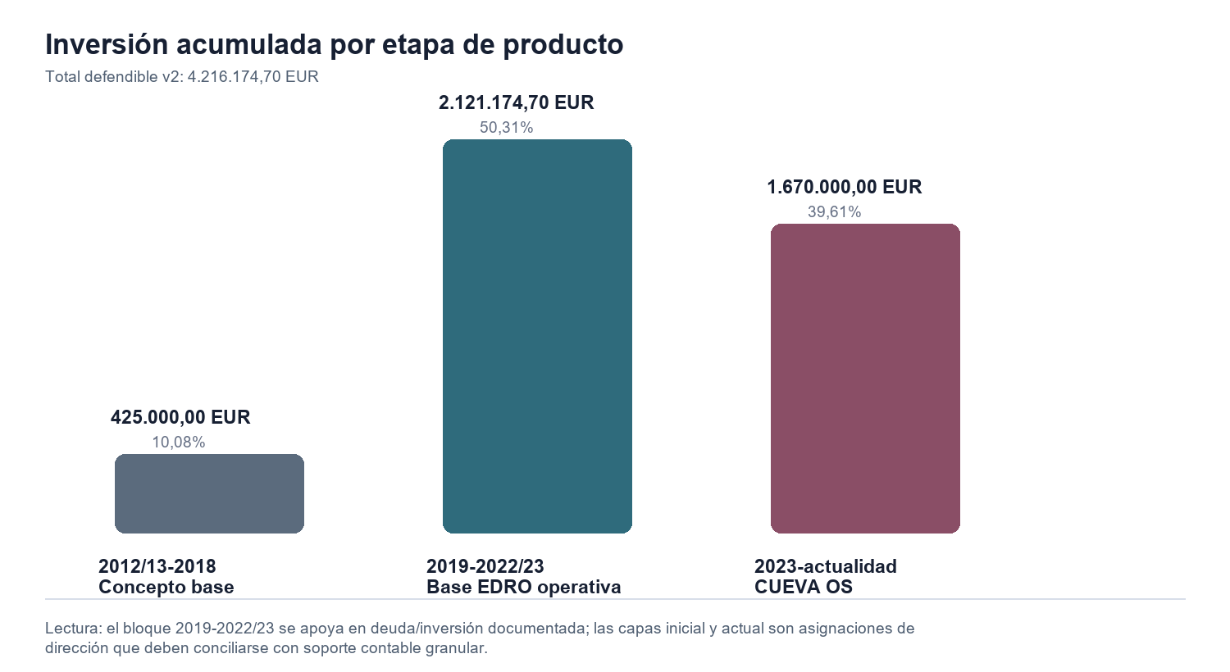

2. Criterio de auditoría y no duplicidad
- La Base EDRO con Operativa conserva el importe v6 y no se incrementa con presupuestos CDTI, Tax Lease o Cervera.
- CDTI, Tax Lease y Cervera son referencias de alcance, hitos, presupuestos y validación técnica; no son deuda adicional en esta v2.
- La fase inicial y la fase actual se incorporan como asignaciones de inversión indicadas por dirección. Para auditoría plena deben enlazarse después a facturas, nóminas, contratos, pagos, horas internas, proveedores, repositorios y entregables.
- Los documentos de producto actuales no son por sí solos prueba contable de 1,67 M EUR, pero sí prueban el perímetro técnico/comercial desarrollado y permiten mapear esa inversión a paquetes concretos.
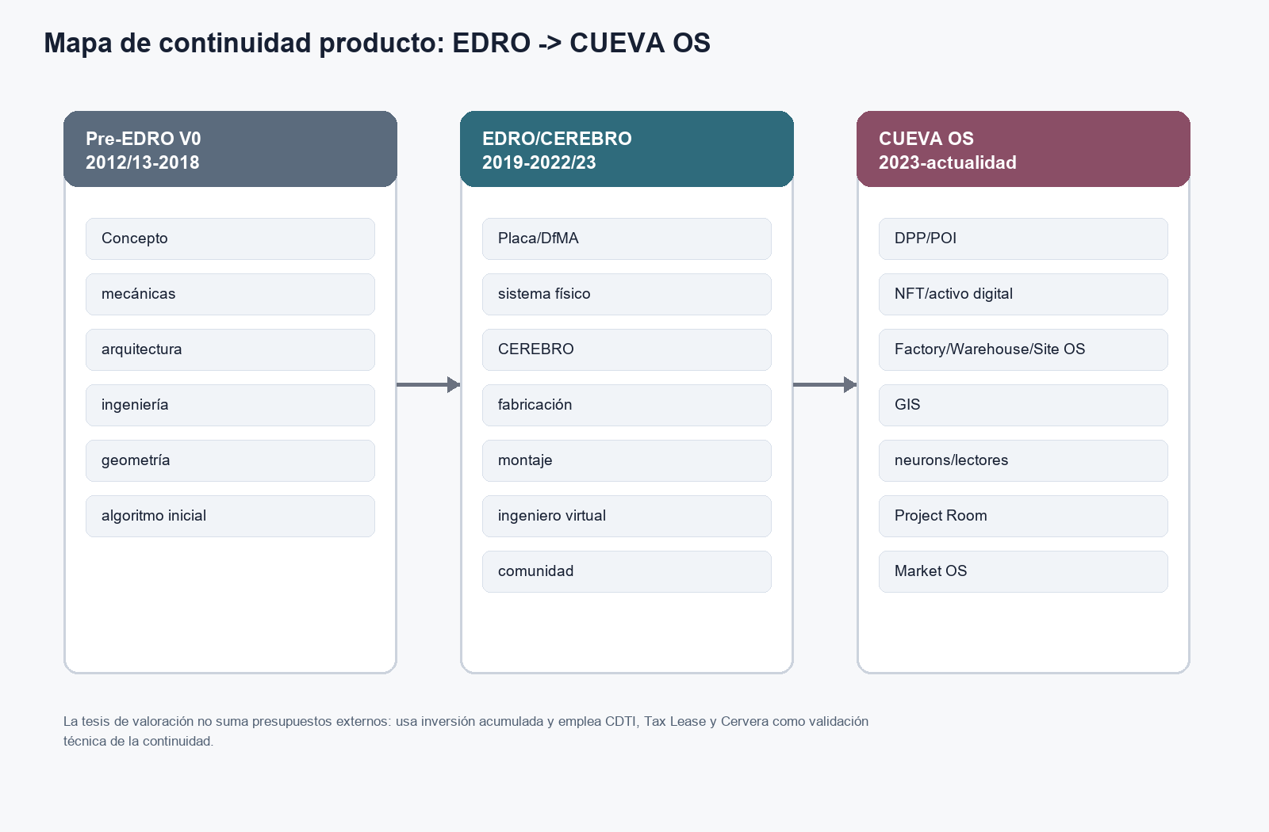

3. Lectura por periodos y versiones
Versión | Periodo | Importe | Desarrollo asociado | Evidencia
Pre-EDRO V0 | 2012/13-2018 | 425.000,00 EUR | Concepto, mecánicas, arquitectura, ingeniería, geometría, algoritmo inicial, apps de lectura. | Know-how fundacional que luego se formaliza en CDTI/Cervera/Tax Lease.
EDRO V1 | 2019-2020 | Dentro de Base EDRO | Placa, sistema físico, DfMA, diseño paramétrico, ensayos, prototipos. | CDTI memoria, Hito 1, Leyton Placas EDRO.
EDRO/CEREBRO V2 | 2020-2021 | Dentro de Base EDRO | Infraestructura de datos/software, backend/frontend, BIM/Open BIM, IoT, firmware, ciberseguridad. | Cervera, Arcano, CEREBRO por fases.
EDRO/CEREBRO V3 | 2021-2022 | Dentro de Base EDRO | Fabricación, almacenaje, transporte, montaje automatizado, control remoto y navegación a POI. | Tax Lease/Arcano, tareas proyecto completo, informes técnicos.
EDRO/CEREBRO V4-V5 | 2022-2023 | Dentro de Base EDRO | Ingeniero virtual, vida útil, comunidad, interoperabilidad de agentes. | CEREBRO fases 2/3, Cervera segunda presentación 2022.
CUEVA OS V6 | 2023-09/07/2026 | 1.670.000,00 EUR | DPP, POI, NFT/activos digitales, modelo financiero, GIS, Project Room, Market OS, Connectors, lectores/neuronas. | Benefits OS, Logistik, iPath y criterio de dirección.

4. Paquetes de producto e inversión atribuida
Periodo | Versión | Paquete | Valor asignado | Peso | Base documental
2012/13-2018 | Pre-EDRO V0 | Concepto, mecanicas y sistema base | 148.750,00 EUR | 3,53% | Asignacion direccion; know-how conceptual previo a memorias CDTI/Cervera.
2012/13-2018 | Pre-EDRO V0 | Arquitectura, ingenieria y geometria | 127.500,00 EUR | 3,02% | Asignacion direccion; base tecnica que luego aparece en placa, DfMA y despiece.
2012/13-2018 | Pre-EDRO V0 | Diseño paramétrico y algoritmia inicial | 85.000,00 EUR | 2,02% | Asignacion direccion; primer algoritmo y reglas geométricas.
2012/13-2018 | Pre-EDRO V0 | Apps iniciales, lectura y validacion | 63.750,00 EUR | 1,51% | Asignacion direccion; apps de lectura y pruebas tempranas.
2019-2022/23 | EDRO/CEREBRO V5 | Comunidad, perfiles y marketplace | 471.560,36 EUR | 11,18% | Base EDRO con Operativa v6; matriz CEREBRO por fases; CDTI, Tax Lease, Leyton y Cervera.
2019-2022/23 | EDRO/CEREBRO V3 | Montaje automatizado | 372.077,20 EUR | 8,82% | Base EDRO con Operativa v6; matriz CEREBRO por fases; CDTI, Tax Lease, Leyton y Cervera.
2019-2022/23 | EDRO/CEREBRO V5 | Vida util, datos y circularidad | 319.564,50 EUR | 7,58% | Base EDRO con Operativa v6; matriz CEREBRO por fases; CDTI, Tax Lease, Leyton y Cervera.
2019-2022/23 | EDRO V1/V2 | Sistema ciberfisico y nucleo parametrico | 273.326,40 EUR | 6,48% | Base EDRO con Operativa v6; matriz CEREBRO por fases; CDTI, Tax Lease, Leyton y Cervera.
2019-2022/23 | EDRO/CEREBRO V4 | Ingeniero virtual y calculo | 261.964,80 EUR | 6,21% | Base EDRO con Operativa v6; matriz CEREBRO por fases; CDTI, Tax Lease, Leyton y Cervera.
2019-2022/23 | EDRO/CEREBRO V3 | Transporte distribuido | 171.570,93 EUR | 4,07% | Base EDRO con Operativa v6; matriz CEREBRO por fases; CDTI, Tax Lease, Leyton y Cervera.
2019-2022/23 | EDRO/CEREBRO V3 | Fabricacion automatizada | 148.213,04 EUR | 3,52% | Base EDRO con Operativa v6; matriz CEREBRO por fases; CDTI, Tax Lease, Leyton y Cervera.
2019-2022/23 | EDRO/CEREBRO V3 | Almacenaje automatizado | 102.897,47 EUR | 2,44% | Base EDRO con Operativa v6; matriz CEREBRO por fases; CDTI, Tax Lease, Leyton y Cervera.
2023-actualidad | CUEVA OS V6 | Modelo financiero, NFT y activos digitales | 334.000,00 EUR | 7,92% | Asignacion direccion; Benefits OS, iPath OS, Logistik: financiacion por hitos, NFT, activo digital, DPP.
2023-actualidad | CUEVA OS V6 | DPP, POI, trazabilidad y pasaporte digital | 300.600,00 EUR | 7,13% | Benefits OS Global: DPP + POI; Logistik: cierre documental, Audit Trail Pack; iPath: activo urbano auditable.
2023-actualidad | CUEVA Designer / Project Room | Plataforma de diseño, Project Room y producto digital | 283.900,00 EUR | 6,73% | Benefits OS Global: CUEVA Designer, Project Room, Market/White label.
2023-actualidad | CUEVA Connectors | Manager, CRM e interfaces de agentes | 233.800,00 EUR | 5,55% | Logistik: Connector, cuestionarios, agentes de mercado; Benefits OS: perfiles/agentes, licencias y connectors.
2023-actualidad | Factory/Warehouse/Site OS | GIS, logística y operación factory-to-site | 200.400,00 EUR | 4,75% | Logistik: Factory Core, Packing, mapa de trazabilidad; Benefits OS: API + GIS, warehouse, transporte.
2023-actualidad | CUEVA Neurons / POI | Lectores, neuronas fijas/portátiles y comunicaciones | 200.400,00 EUR | 4,75% | Logistik: neuronas IoT, lectores, timestamp, geoposicion; Cervera: IoT, Bluetooth, WiFi, Zigbee, microservicios.
2023-actualidad | CUEVA Market OS | Marca, webs, marketing y comercialización | 116.900,00 EUR | 2,77% | HTMLs de Benefits OS, Logistik e iPath; paquetes comerciales, beneficios, propuestas por agente y white label.

5. Evidencias CDTI, Tax Lease y Cervera
La documentación pública/financiera y de I+D refuerza la tesis técnica, pero se mantiene separada de la suma de inversión para evitar doble conteo.
Fuente | Importe/alcance | Hitos o paquetes | Uso en valoración v2
CDTI | Presupuesto proyecto 998.842,09 EUR; ayuda aprobada 849.015,78 EUR no dispuesta. | Sistema constructivo paramétrico y reutilizable; Hito 1 15/06/2020-14/06/2021; placa, DfMA, maquinaria, ensayos. | Validación externa de I+D física/paramétrica. No deuda.
Tax Lease Leyton | Coste proyecto 2.022.296,00 EUR. | PLACASEDRO; diseño y desarrollo integral de placas modulares inteligentes. | Evidencia de placa/sistema físico, fabricación y montaje. No se suma como caja.
Tax Lease Arcano/CEREBRO | Coste proyecto 5.724.400,00 EUR; CEREBRO por fases 6.408.402,00 EUR. | Sistema ciberfísico, fabricación, almacenaje, transporte, montaje, ingeniero virtual, vida útil, comunidad. | Matriz principal para repartir la Base EDRO con Operativa.
Cervera | Presupuesto borrador fase 1 837.880,00 EUR. | Infraestructura de datos, software, IoT, fabricación inteligente, despiece/cálculo, blockchain, microservicios, React, comunicaciones, firmware, ciberseguridad. | Puente técnico entre EDRO 4.0 y CUEVA OS; evidencia de continuidad software/comunicaciones.

6. Capa actual CUEVA OS
Los HTML actuales funcionan como documentos de producto y mercado: no solo explican beneficios, sino que ya organizan el producto en módulos, paquetes, flujos y agentes. Esta capa convierte el desarrollo EDRO en una arquitectura explotable por terceros.
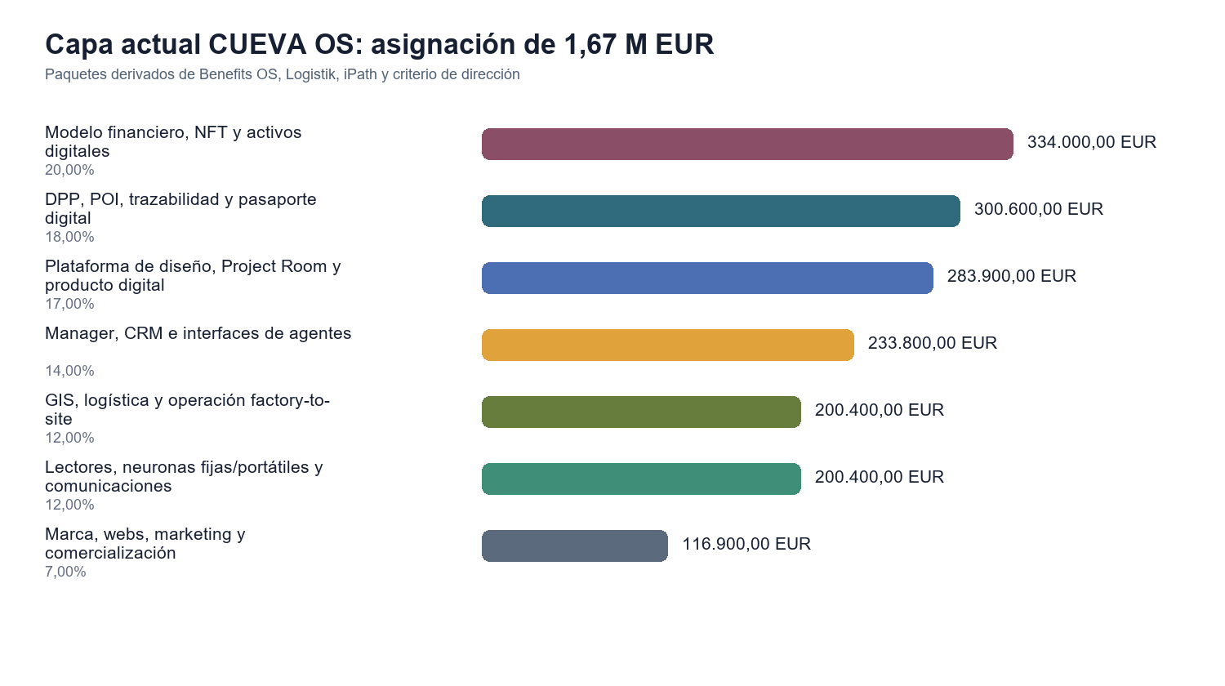
Documento producto | Módulos/paquetes identificados | Lectura de inversión
CUEVA Benefits OS Global | Designer, Factory OS, Warehouse OS, Site OS, POI, DPP, Project Room, Market OS, Connectors; 16 módulos y 7 paquetes. | Sistema operativo global para convertir diseño, fabricación, logística y montaje en datos, evidencias y explotación.
CUEVA Logistik Carta de Capacidades | Neuronas IoT, Factory Core, almacén digital, packing/transporte, POI/DPP, Connector, Audit Trail, garantías/postventa, agentes de mercado. | Implementación industrial/comercial concreta: fábrica, logística, obra, documentación, financiación y mercado.
CUEVA iPath Benefits OS | Activo urbano, Proof of Installation, DPP, mantenimiento, ciudadanía, circularidad, financiación pública, 8 paquetes activables y 10 flujos. | Verticalización urbana: convierte el sistema en infraestructura pública auditable y operable.

7. Marketing, marca, webs y activos comerciales
La inversión actual no debe limitarse a software de producto. Los documentos analizados muestran una capa de marca, narrativa comercial, interfaces interactivas, beneficios por agente, paquetes vendibles, white label, cartas de capacidades y herramientas de diagnóstico. Esto es desarrollo de go-to-market y de activo comercial.
- Marca y arquitectura narrativa: transición EDRO/CUEVA y empaquetado del sistema como CUEVA OS.
- Webs/documentos interactivos: Benefits OS, Logistik e iPath como herramientas de venta, onboarding y explicación técnica.
- Paquetes comerciales: Discovery, Factory Core, Factory Flow, Site Proof, Market OS, Risk/Certification/Finance y Certified Operating System.
- Producto por agente: promotor, constructor, administración, aseguradora, certificadora, financiador, marca de vivienda y operador integral.
- Soporte de inversión: esta capa justifica parte de los 1,67 M EUR actuales como transformación del know-how técnico en producto comercializable.

8. Riesgos, pendientes y próximos anexos
Riesgo/punto pendiente | Impacto | Acción recomendada
Fase inicial y actual aún no conciliadas documento a documento | Un inversor puede pedir soporte contable granular. | Preparar anexo con facturas, nóminas, proveedores, contratos, pagos y repositorios por paquete.
Cervera y CDTI pueden parecer financiación sumable | Riesgo de duplicidad o sobrevaloración. | Mantenerlos como evidencia técnica/presupuestaria, no como pasivo ni ingreso.
HTML actuales son evidencia de producto, no contabilidad | Buen soporte de alcance, soporte económico indirecto. | Vincular cada HTML a horas/equipo/proveedores/iteraciones y coste.
Marketing y marca pueden parecer gasto no tecnológico | Puede discutirse su inclusión. | Explicarlo como productización, venta, interfaces, paquetes y activo comercial.

9. Análisis GPT
La narrativa más robusta es defender CUEVA como continuidad evolutiva de EDRO, no como un producto desconectado. El hilo documental existe: placa y geometría base, sistema físico, CEREBRO, IoT/software/comunicaciones, trazabilidad, agentes, DPP/POI y explotación comercial.
La cifra total de 4,216 M EUR es razonable como base de negociación si se presenta con tres niveles de evidencia. Nivel A: Base EDRO con Operativa documentada. Nivel B: presupuestos, memorias e hitos CDTI/Tax Lease/Cervera que validan alcance y coste de reposición. Nivel C: asignaciones de dirección para fase inicial y fase actual, apoyadas por documentos de producto, que requieren anexos contables para due diligence.
La defensa ante inversor debería evitar vender los presupuestos de CDTI, Tax Lease o Cervera como valor adicional directo. Lo fuerte es que esos presupuestos son mayores que la base contable usada, lo que refuerza una tesis conservadora: se toma como valoración un coste acumulado menor o más prudente que el coste técnico de reproducción del sistema completo.

10. Bibliografía y trazabilidad
Tipo | Estado | Ubicación
docx | ok | outputs\inversion_desarrollo_base_edro_operativa_v1.docx
docx | ok | outputs\foto_base_deuda_edro_cueva_v6.docx
docx | ok | Desarrollo de negocio\CDTI\MEMORIA CDTI\MEMORIA_130561 -cdti.docx
pdf | ok | Desarrollo de negocio\CDTI\JUSTIFICACION HITO 1\MEMORIA\PRESENTADAS\Anexo 1a. RESUMEN EJECUTIVO_JUSTIFICACION CDTI.vDEF.pdf
pdf | ok | Desarrollo de negocio\CDTI\JUSTIFICACION HITO 1\MEMORIA\PRESENTADAS\Anexo 1b. INFORME TECNICO_JUSTIFICACION CDTI.vDEF.pdf
pdf | ok | Desarrollo de negocio\CDTI\JUSTIFICACION HITO 1\MEMORIA\PRESENTADAS\MEMORIA_ECONOMICA_Hito_1_Firmado (12).pdf
xlsx | ok | Desarrollo de negocio\CDTI\PRESUPUESTO\PRESUPUESTO APROBADO.xlsx
xlsx | ok | Desarrollo de negocio\INVESREADY\TAX LEASE\ARCANO\Proyecto completo CEREBRO EDRO por fases.xlsx
xlsx | ok | Desarrollo de negocio\INVESREADY\TAX LEASE\RESUMEN TAX LEASE.xlsx
xlsx | ok | Desarrollo de negocio\ARCANO\Tareas proyecto completo.xlsx
docx | ok | Desarrollo de negocio\LEYTON\Documentación oficial\1_ EDRO_ Memoria final Leyton_ Dalonit .docx
docx | ok | Desarrollo de negocio\LEYTON\Documentación oficial\2_ EDRO_Analisis de riesgos _ DEFENSA MEMORIA.docx
docx | ok | Desarrollo de negocio\CERVERA\1_PRESENTADOS 28_01_2021\Memorias finales\MEMORIA_CERVERA DEF 28_01_21.docx
docx | ok | Desarrollo de negocio\CERVERA\1_PRESENTADOS 28_01_2021\Memorias finales\MEMORIA_CERVERA DEF_sinpresupuesto28_01_21.docx
docx | ok | Desarrollo de negocio\CERVERA\1_PRESENTADOS 28_01_2021\Memorias finales\EDRO FRACTAL SYSTEMS_INFORMACION EMPRESA v6.docx
pdf | ok | Desarrollo de negocio\CERVERA\1_PRESENTADOS 28_01_2021\Carta desdestimacion CERVERA21_10_29_ CARRECPROY_TP-20210046.pdf_.pdf
docx | ok | Desarrollo de negocio\CERVERA\2_ SEGUNDA PRESENTACION 2022\2DA PRESENTACION_ EDRO FRACTAL SYSTEMS_INFORMACION EMPRESA v6.docx
xlsx | ok | Desarrollo de negocio\CERVERA\0 borradores\EDRO - Cervera - Presupuesto Detallado v3.xlsx
docx | ok | Desarrollo de negocio\CERVERA\0 borradores\Técnico\Cervera_Hito1.docx
docx | ok | Desarrollo de negocio\CERVERA\0 borradores\Técnico\Descripción Técnica.docx
xlsx | error: TypeError: expected <class 'openpyxl.styles.fills.Fill'> | Desarrollo de negocio\CERVERA\0 borradores\Técnico\Tareas.xlsx
html | ok | outputs\investment_development_v2\CUEVA_Benefits_OS_Global_V6_FinalDesign.html
html | ok | outputs\investment_development_v2\CUEVA_Logistik_Carta_de_Capacidades_V11_Mercado_Corregido.html
html | ok | outputs\investment_development_v2\CUEVA_iPath_Benefits_OS_V4_Interactivo.html
Archivos de soporte generados: source_manifest_v2.csv, source_snippets_v2.csv, xlsx_keyword_hits_v2.csv y gráficos en outputs/investment_development_v2/visuals.

